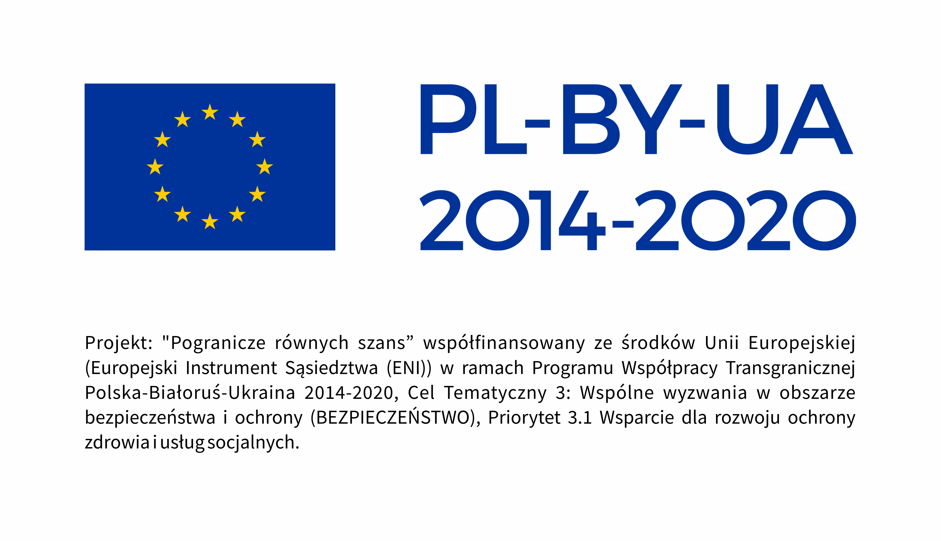

Załącznik nr 4 do zapytania ofertowego nr 1/PBU/2022 z 06.04.2022

Wzór oświadczenia o braku konfliktu interesów, powiązań osobowych
lub kapitałowych z Zamawiającym oraz występowania pozostałych podstaw wykluczenia

OŚWIADCZENIE
o braku konfliktu interesów, powiązań osobowych lub kapitałowych
z Zamawiającym oraz występowania pozostałych podstaw wykluczenia

Oświadczam, iż składając ofertę w postępowaniu o udzielenie zamówienia na dostawę 28 łóżek ortopedycznych/rehabilitacyjnych
ogłoszonego przez Zamawiającego:
Stowarzyszenie Pomocy Dzieciom Niepełnosprawnym „Krok za krokiem”
w Zamościu z siedzibą przy ul. Peowiaków 6a, 22-400 Zamość

NIP: 922-10-70-044, REGON: 006057432

Adres poczty elektronicznej: biuro@spdn.pl
Strona internetowa: http://www.spdn.pl

Podmiot (podmioty), który reprezentuję tj.

…………………………………………………..……………………….
(oznaczenie Oferenta)

- Nie zachodzi podstawa wykluczenia Wykonawcy ze względu na możliwość wystąpienia konfliktu interesów
Przez pojęcie konfliktu interesów rozumie się każdą sytuację, w której pracownicy Beneficjenta lub dostawcy usług w ramach zamówień publicznych, działający w imieniu Beneficjenta, którzy są zaangażowani w prowadzenie postępowania o udzielenie zamówienia lub mogą wpływać na wynik tej procedury, mają- bezpośrednio lub pośrednio- finansowy, gospodarczy lub inny interes osobisty, który może być postrzegany jako zagrażający ich bezstronności
i niezależności w kontekście procedury udzielania zamówień.

- Wykonawca nie jest powiązany kapitałowo ani osobowo z Zamawiającym
Przez powiązania kapitałowe lub osobowe rozumie się wzajemne powiązania między Zamawiającym lub osobami upoważnionymi do zaciągania zobowiązań w imieniu Zamawiającego lub osobami wykonującymi w imieniu Zamawiającego czynności związane z przygotowaniem i prowadzeniem procedury wyboru Wykonawcy, a Wykonawcą, polegające w szczególności na:
- uczestniczeniu w spółce jako wspólnik spółki cywilnej lub spółki osobowej;
- posiadaniu co najmniej 10% udziałów lub akcji;
- pełnieniu funkcji członka organu nadzorczego lub zarządzającego, prokurenta, pełnomocnika;
- pozostawaniu w związku małżeńskim, w stosunku pokrewieństwa lub powinowactwa w linii prostej pokrewieństwa lub powinowactwa z linii bocznej do drugiego stopnia lub w stosunku przysposobienia opieki lub kurateli.

- Nie zachodzi żadna z pozostałych podstaw wykluczenia Wykonawcy lub (jeśli dotyczy) podmiotów, na których zdolności techniczne lub zawodowe lub sytuację finansową lub ekonomiczną powołuje się Wykonawca, wskazanych w Zapytaniu ofertowym:
„Zamawiający wykluczy z postępowania Wykonawców, jeżeli znajdują się oni w jednej lub kilku następujących sytuacji:
        - są w stanie upadłości lub likwidacji, mają prowadzone sprawy przed sądem, zawarli układ z wierzycielami, zawiesili działalność gospodarczą, są przedmiotem postępowania w tych sprawach lub znajdują się w analogicznej sytuacji wynikającej z podobnej procedury przewidziane w ustawodawstwie lub przepisach krajowych;
        - oni lub osoby posiadające uprawnienia do reprezentowania, podejmowania decyzji lub kontroli nad nimi zostali skazani za przestępstwo dotyczące ich działalności zawodowej prawomocnym wyrokiem właściwego organu państwa;
        - są winni poważnego wykroczenia zawodowego udowodnionego wszelkimi środkami, które Beneficjent może uzasadnić, w tym decyzjami EBI oraz organizacji międzynarodowych;
        - nie przestrzegają swoich zobowiązań dotyczących opłacania składek na ubezpieczenie społeczne lub płacenia podatków zgodnie z przepisami prawa kraju, w którym mają siedzibę lub z przepisami kraju beneficjenta lub kraju, w którym umowa ma być wykonana;
        - oni lub osoby posiadające uprawnienia do reprezentowania, podejmowania decyzji lub kontroli nad nimi, zostali skazani prawomocnym wyrokiem za oszustwo, korupcję, udział w organizacji przestępczej, pranie brudnych pieniędzy lub inną nielegalną działalność, jeżeli taka nielegalna działalność jest szkodliwa dla interesów finansowych Unii;
        - podlegają karze administracyjnej (wyjaśnienie: Instytucja zamawiająca może nałożyć kary administracyjne i / lub finansowe na: 1) wykonawców, kandydatów lub oferentów w przypadkach, o których mowa w § 5 lit. b) Załącznika 10 do Podręcznika – „Ogólne zasady udzielania zamówień przez beneficjentów w ramach projektów Programu Współpracy Transgranicznej POLSKA-BIAŁORUŚ-UKRAINA 2014-202”; 2) wykonawców, którzy zostali uznani za dopuszczających się poważnych naruszeń swoich zobowiązań wynikających z umów objętych budżetem. Jednak we wszystkich przypadkach instytucja zamawiająca najpierw daje zainteresowanej osobie możliwość przedstawienia swoich uwag.)
(…) Uwaga: postanowienia od a) do d) nie mają zastosowania w przypadku zakupu dostaw na szczególnie korzystnych warunkach od dostawcy, który ostatecznie rozwiązuje swoją działalność gospodarczą lub od syndyków masy upadłościowej lub likwidatorów, w drodze porozumienia z wierzycielami lub poprzez podobną procedurę na mocy prawa krajowego. Postanowienia b) i e) nie mają zastosowania w przypadku, gdy Wykonawcy mogą wykazać, że podjęto odpowiednie środki przeciwko osobom mającym prawo do reprezentacji, podejmowania decyzji lub kontroli nad nimi, którzy podlegają orzeczeniu, o którym mowa w ustępach b) lub e).”

…………………………………………  (miejscowość i data) | ……………………………………………  (pieczęć i podpis Wykonawcy  lub Pełnomocnika)

